 | № строки | Формат |  | Обозначение |  |  |  |  |  |  | Наименование |  |  |  |  |  | Кол. листов |  | Примечание
 | 1 |  |  |  |  |  |  |  |  |  | Документация общая
 | 2
 | 3 | А4 |  | - |  |  |  |  |  |  | Задание по дипломному проекту |  |  |  |  |  | 1
 | 4 | А4 |  | ДП–10701217/02–2021–РПЗ |  |  |  |  |  |  | Расчётно-пояснительная записка |  |  |  |  |  | 66
 | 5 | А4 |  | ДП–10701217/02–2021–01 |  |  |  |  |  |  | Архитектура приложения REST |  |  |  |  |  | 1
 | 6 | А4 |  | ДП–10701217/02–2021–02 |  |  |  |  |  |  | Архитектура React Redux |  |  |  |  |  | 1
 | 7 | А4 |  | ДП–10701217/02–2021–03 |  |  |  |  |  |  | Диаграмма таблиц базы данных |  |  |  |  |  | 1
 | 8 | А4 |  | ДП–10701217/02–2021–04 |  |  |  |  |  |  | Перечень компонентов  приложения |  |  |  |  |  | 1
 | 9 | А4 |  | ДП–10701217/02–2021–05 |  |  |  |  |  |  | Главная страница |  |  |  |  |  | 1
 | 10 | А4 |  | ДП–10701217/02–2021–06 |  |  |  |  |  |  | Страница профиля |  |  |  |  |  | 1
 | 11 | А4 |  | ДП–10701217/02–2021–07 |  |  |  |  |  |  | Страница «library» |  |  |  |  |  | 1
 | 12 | А4 |  | ДП–10701217/02–2021–08 |  |  |  |  |  |  | Страница «shop» |  |  |  |  |  | 1
 | 13 | А4 |  | ДП–10701217/02–2021–09 |  |  |  |  |  |  | Модальное окно просмотра книги в магазине |  |  |  |  |  | 1
 | 14 | А4 |  | ДП–10701217/02–2021–10 |  |  |  |  |  |  | Страница «book» |  |  |  |  |  | 1
 |  |  |  |  |  |  |  |  |  |  | ДП–10701217/02–2021–РПЗ
 | Изм | Лист |  | № документа |  | Подпись |  | Дата
 | Разработал |  |  | Андреев |  |  |  |  |  |  | Ведомость объема дипломного проекта |  | Лит. |  |  |  | Лист |  |  | Листов
 | Руководитель |  |  | Стальцова |  |  |  |  |  |  |  |  | У
 | Консультант |  |  | Стальцова |  |  |  |  |  |  |  |  | 1-40 01 01  БНТУ, г. Минск
 | Н.контролер |  |  | Домаренко
 | Утвердил |  |  | Полозков
68

Архитектура приложения REST

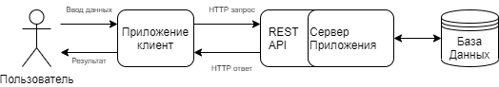
 |  |  |  |  |  |  |  |  |  | ДП–10701217/02–2021–01
Изм. |  |  | Лист |  | № документа |  | Подпись |  | Дата
Разраб. |  |  |  |  | Андреев |  |  |  |  | «Web-приложения «Электронная книга»» |  | Лит |  |  |  | Лист |  | Листов
Руковод. |  |  |  |  | Стальцова |  |  |  |  |  |  |  |  | У |  | 1 |  | 10
Консульт. |  |  |  |  | Стальцова |  |  |  |  |  |  | 1-40 01 01  БНТУ, г. Минск
Н.контр. |  |  |  |  | Домаренко
69

Архитектура React Redux

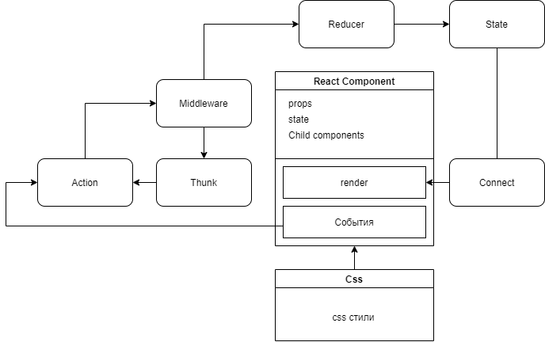
 |  |  |  |  |  |  |  |  |  | ДП–10701217/02–2021–02
Изм. |  |  | Лист |  | № документа |  | Подпись |  | Дата
Разраб. |  |  |  |  | Андреев |  |  |  |  | «Web-приложения «Электронная книга»» |  | Лит |  |  |  | Лист |  | Листов
Руковод. |  |  |  |  | Стальцова |  |  |  |  |  |  |  |  | У |  | 2 |  | 10
Консульт. |  |  |  |  | Стальцова |  |  |  |  |  |  | 1-40 01 01  БНТУ, г. Минск
Н.контр. |  |  |  |  | Домаренко
70

Диаграмма таблиц базы данных

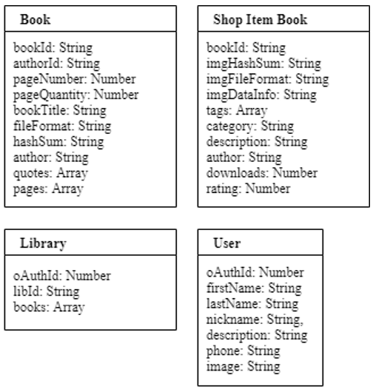
 |  |  |  |  |  |  |  |  |  | ДП–10701217/02–2021–03
Изм. |  |  | Лист |  | № документа |  | Подпись |  | Дата
Разраб. |  |  |  |  | Андреев |  |  |  |  | «Web-приложения «Электронная книга»» |  | Лит |  |  |  | Лист |  | Листов
Руковод. |  |  |  |  | Стальцова |  |  |  |  |  |  |  |  | У |  | 3 |  | 10
Консульт. |  |  |  |  | Стальцова |  |  |  |  |  |  | 1-40 01 01  БНТУ, г. Минск
Н.контр. |  |  |  |  | Домаренко
71

Перечень компонентов приложения

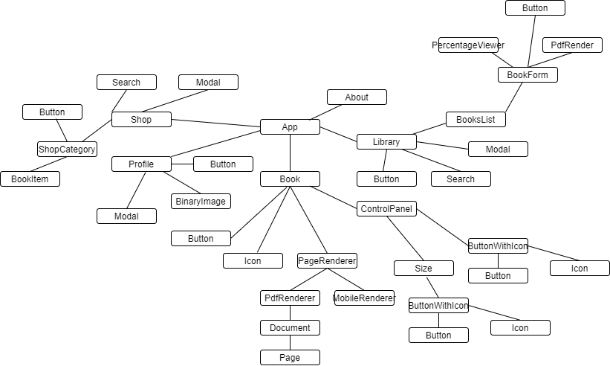
 |  |  |  |  |  |  |  |  |  | ДП–10701217/02–2021–04
Изм. |  |  | Лист |  | № документа |  | Подпись |  | Дата
Разраб. |  |  |  |  | Андреев |  |  |  |  | «Web-приложения «Электронная книга»» |  | Лит |  |  |  | Лист |  | Листов
Руковод. |  |  |  |  | Стальцова |  |  |  |  |  |  |  |  | У |  | 4 |  | 10
Консульт. |  |  |  |  | Стальцова |  |  |  |  |  |  | 1-40 01 01  БНТУ, г. Минск
Н.контр. |  |  |  |  | Домаренко
72

Главная страница


 |  |  |  |  |  |  |  |  |  | ДП–10701217/02–2021–05
Изм. |  |  | Лист |  | № документа |  | Подпись |  | Дата
Разраб. |  |  |  |  | Андреев |  |  |  |  | «Web-приложения «Электронная книга»» |  | Лит |  |  |  | Лист |  | Листов
Руковод. |  |  |  |  | Стальцова |  |  |  |  |  |  |  |  | У |  | 5 |  | 10
Консульт. |  |  |  |  | Стальцова |  |  |  |  |  |  | 1-40 01 01  БНТУ, г. Минск
Н.контр. |  |  |  |  | Домаренко
73

Страница профиля

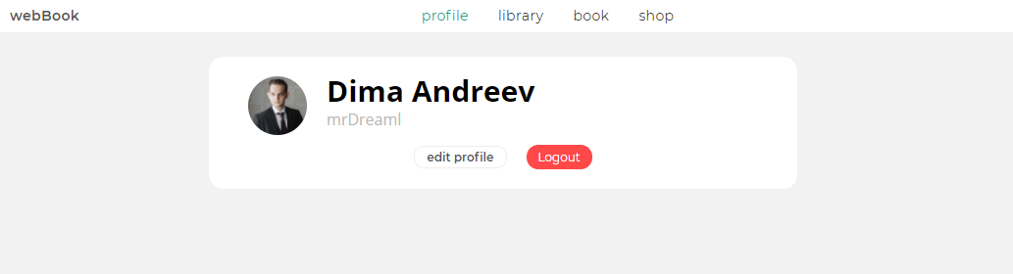
 |  |  |  |  |  |  |  |  |  | ДП–10701217/02–2021–06
Изм. |  |  | Лист |  | № документа |  | Подпись |  | Дата
Разраб. |  |  |  |  | Андреев |  |  |  |  | «Web-приложения «Электронная книга»» |  | Лит |  |  |  | Лист |  | Листов
Руковод. |  |  |  |  | Стальцова |  |  |  |  |  |  |  |  | У |  | 6 |  | 10
Консульт. |  |  |  |  | Стальцова |  |  |  |  |  |  | 1-40 01 01  БНТУ, г. Минск
Н.контр. |  |  |  |  | Домаренко
74

Страница «library»

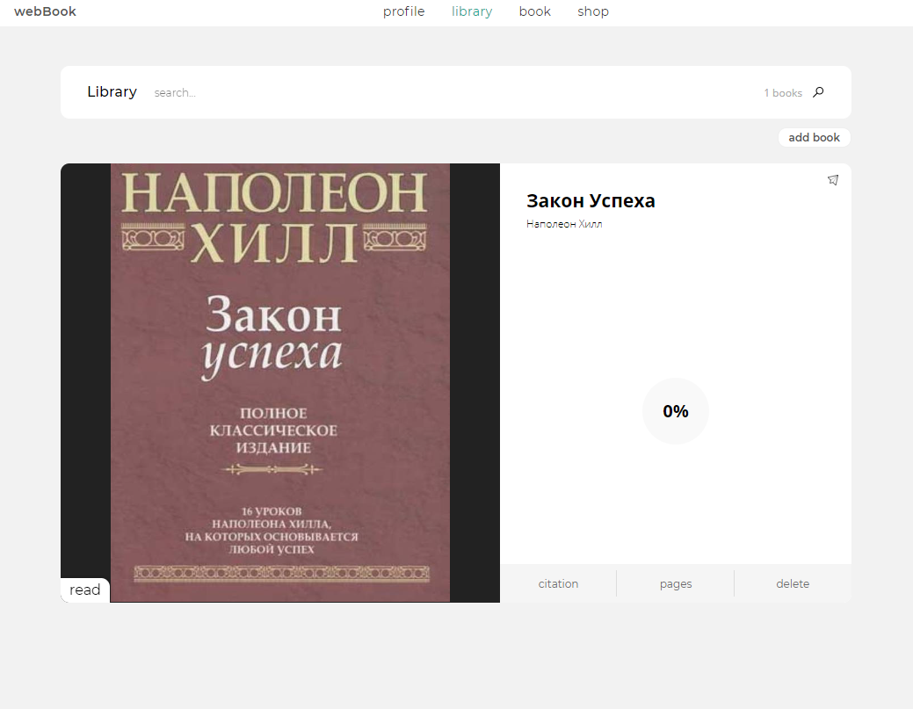
 |  |  |  |  |  |  |  |  |  | ДП–10701217/02–2021–07
Изм. |  |  | Лист |  | № документа |  | Подпись |  | Дата
Разраб. |  |  |  |  | Андреев |  |  |  |  | «Web-приложения «Электронная книга»» |  | Лит |  |  |  | Лист |  | Листов
Руковод. |  |  |  |  | Стальцова |  |  |  |  |  |  |  |  | У |  | 7 |  | 10
Консульт. |  |  |  |  | Стальцова |  |  |  |  |  |  | 1-40 01 01  БНТУ, г. Минск
Н.контр. |  |  |  |  | Домаренко
75

Страница «shop»
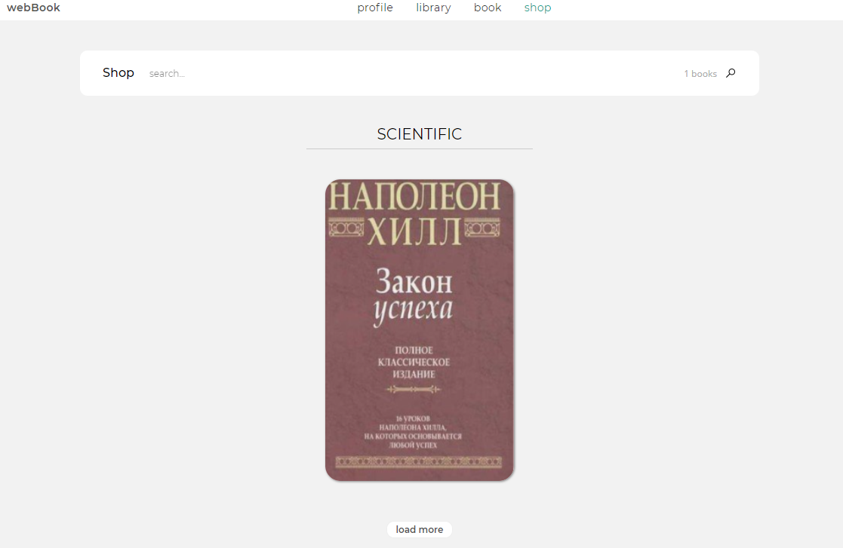
 |  |  |  |  |  |  |  |  |  | ДП–10701217/02–2021–08
Изм. |  |  | Лист |  | № документа |  | Подпись |  | Дата
Разраб. |  |  |  |  | Андреев |  |  |  |  | «Web-приложения «Электронная книга»» |  | Лит |  |  |  | Лист |  | Листов
Руковод. |  |  |  |  | Стальцова |  |  |  |  |  |  |  |  | У |  | 8 |  | 10
Консульт. |  |  |  |  | Стальцова |  |  |  |  |  |  | 1-40 01 01  БНТУ, г. Минск
Н.контр. |  |  |  |  | Домаренко
76

Модальное окно просмотра книги в магазине

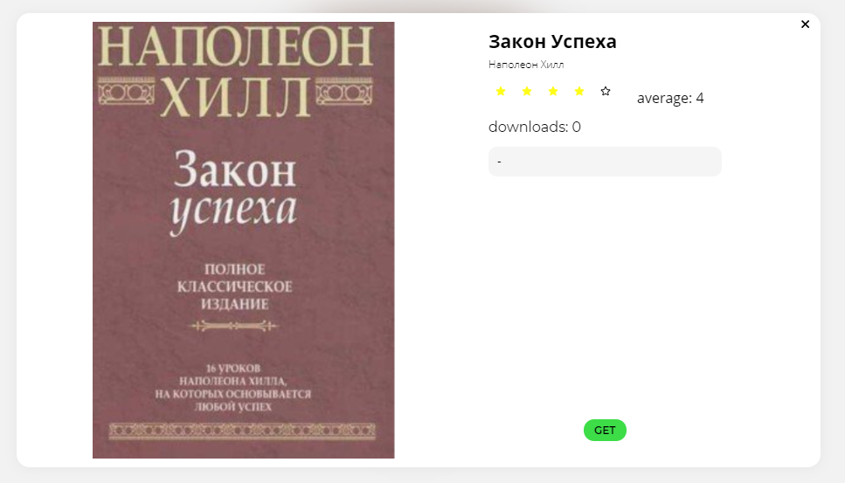
 |  |  |  |  |  |  |  |  |  | ДП–10701217/02–2021–09
Изм. |  |  | Лист |  | № документа |  | Подпись |  | Дата
Разраб. |  |  |  |  | Андреев |  |  |  |  | «Web-приложения «Электронная книга»» |  | Лит |  |  |  | Лист |  | Листов
Руковод. |  |  |  |  | Стальцова |  |  |  |  |  |  |  |  | У |  | 9 |  | 10
Консульт. |  |  |  |  | Стальцова |  |  |  |  |  |  | 1-40 01 01  БНТУ, г. Минск
Н.контр. |  |  |  |  | Домаренко
77

Страница «book»

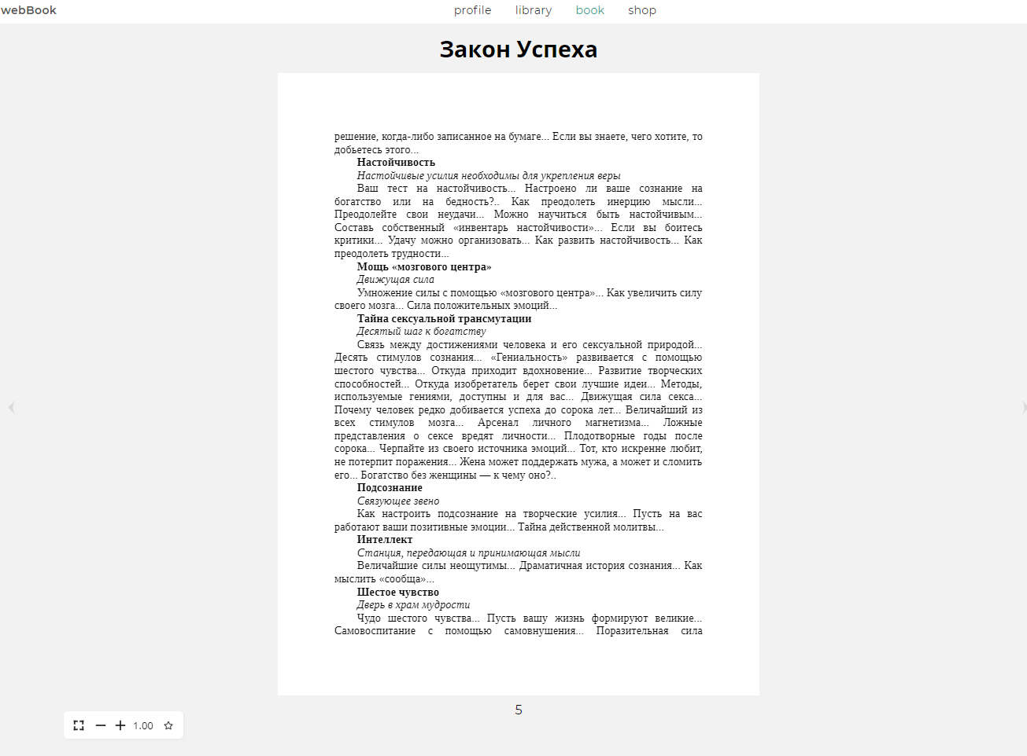
 |  |  |  |  |  |  |  |  |  | ДП–10701217/02–2021–10
Изм. |  |  | Лист |  | № документа |  | Подпись |  | Дата
Разраб. |  |  |  |  | Андреев |  |  |  |  | «Web-приложения «Электронная книга»» |  | Лит |  |  |  | Лист |  | Листов
Руковод. |  |  |  |  | Стальцова |  |  |  |  |  |  |  |  | У |  | 10 |  | 10
Консульт. |  |  |  |  | Стальцова |  |  |  |  |  |  | 1-40 01 01  БНТУ, г. Минск
Н.контр. |  |  |  |  | Домаренко

